Anleitung: Favoriten/Lesezeichen mit der App Chrome am Tablet
Webbrowser, also Apps zum Suchen/Surfen auf Webseiten, bieten die Möglichkeit, sich Seiten zu merken.
Das kann für Websites hilfreich sein, wenn Sie diese immer wieder nutzen, z. B.
- Öffnungszeiten einer Bibliothek
- Ordinationszeiten einer Ärztin oder eines Arztes
- aktuelle Angebote in einem Geschäft
- Bankangelegenheiten online erledigen
- Formulare von der Krankenkasse herunter- oder hochladen
- Veranstaltungsprogramme einer Einrichtung
- Zeitungen oder Zeitschriften im Internet lesen
Diese Funktion heißt „Favoriten“ oder „Lesezeichen“ (je nach Webbrowser).
Wenn Sie Webseiten, die Sie immer wieder ansehen, als „Favoriten“ oder „Lesezeichen“ markieren, werden diese in einer Liste gespeichert.
Das funktioniert bei den verschiedenen Webbrowsern etwas unterschiedlich. Hier wird erklärt, wie es in der App Chrome funktioniert.

Eine Seite als Lesezeichen speichern
Starten Sie die App Chrome und öffnen Sie eine Webseite, die Sie öfter brauchen.
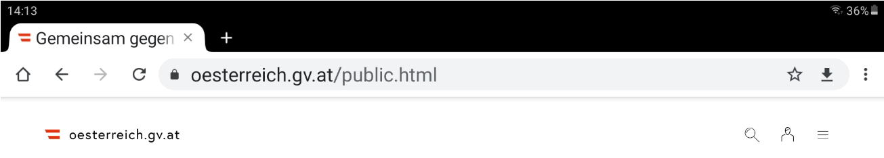
Tippen Sie auf das Stern-Symbol rechts oben in der Adresszeile.

Auf Ihrer Webseite erscheint unten im Fenster für einen kurzen Moment die Bestätigung, dass sich die App die Seite als „Lesezeichen“ merkt:
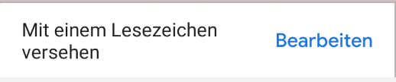

Zusätzlich hat sich das Stern-Symbol rechts oben blau eingefärbt.
Daran erkennen Sie in Zukunft, ob Sie diese Webseite bereits als Lesezeichen markiert haben.

Eine als Lesezeichen gespeicherte Webseite aufrufen
Starten Sie die Chrome App und tippen Sie auf das 3-Punkte-Menü rechts oben.
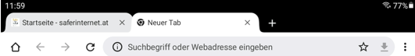
Wählen Sie „Lesezeichen“ aus dem Menü aus:
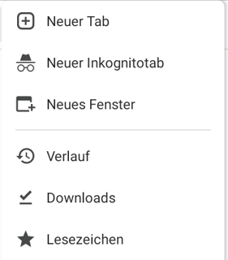

Die App zeigt Ihnen nun eine Liste mit allen Webseiten, die Sie als „Lesezeichen“ markiert haben:
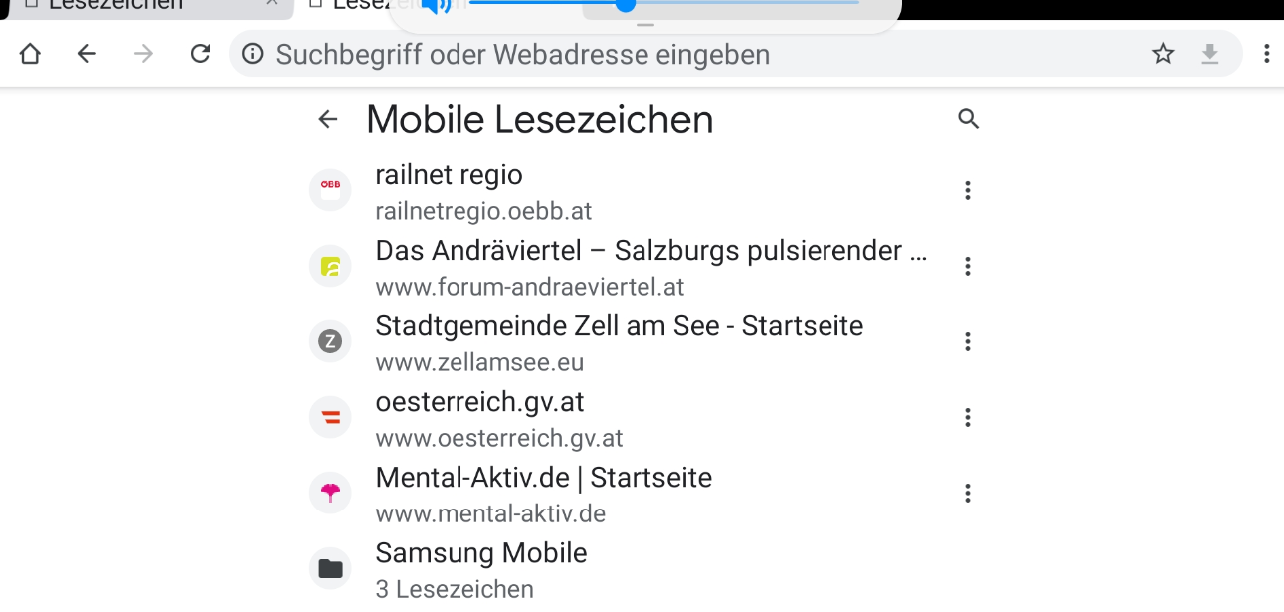
Tippen Sie auf den Namen einer Seite und diese wird sofort geöffnet.

Lesezeichen umbenennen oder aus der Liste entfernen
Manchmal lässt sich aus dem vorgegebenen Namen eines Lesezeichens nicht erkennen, was genau der Inhalt der Webseite ist. Diese Namen können Sie ändern. Das heißt „umbenennen“.
Wenn Sie Webseiten aus der Lesezeichen-Liste nicht mehr brauchen, können Sie diese aus der Liste „löschen“.

Ein Lesezeichen umbenennen
Öffnen Sie dazu die Liste mit den Lesezeichen. Wählen Sie dazu im 3-Punkte-Menü rechts oben die Funktion „Lesezeichen“.

Um ein Lesezeichen anders zu benennen, tippen Sie auf das 3-Punkte-Menü rechts direkt neben einem Lesezeichen:

Wählen Sie „Bearbeiten“, um zur Funktion „Umbenennen“ zu kommen:
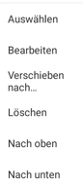

Damit öffnet sich das Bearbeitungsfenster.
In der Zeile „Name“ können Sie bestimmen, wie die Webseite in Ihrer Liste angezeigt wird.
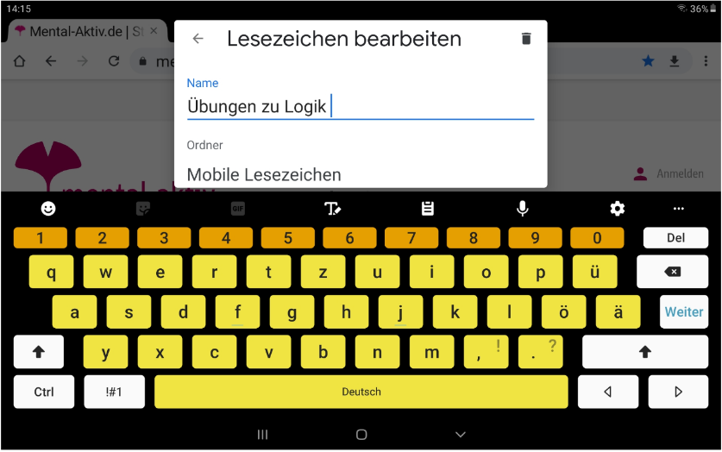
Tippen Sie in die Zeile und ändern Sie den Namen so, dass er Sie daran erinnert, was auf der Webseite steht.

Tippen Sie dann auf den Pfeil links neben „Lesezeichen bearbeiten“. Damit schließen Sie das Fenster wieder.
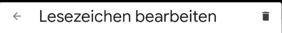
Das Lesezeichen scheint mit dem neuen Namen in der Liste auf.

Ein Lesezeichen löschen
Öffnen Sie dazu die Liste mit den Lesezeichen. Wählen Sie dazu im 3-Punkte-Menü rechts oben die Funktion „Lesezeichen“.
Um zur Funktion Löschen zu kommen, tippen Sie auf das 3-Punkte-Menü rechts direkt neben einem Lesezeichen:

Wählen Sie die Funktion „Löschen“, um das Lesezeichen aus der Liste zu entfernen.
Die Webseite ist damit aus Ihrer Lesezeichen-Liste verschwunden.

